TRAS VISITA DE REPRESENTANTES DE IMBABURA, SE GENERA PROPUESTA PARA FORTALECER EL TURISMO ENTRE LAS DOS REGIONES
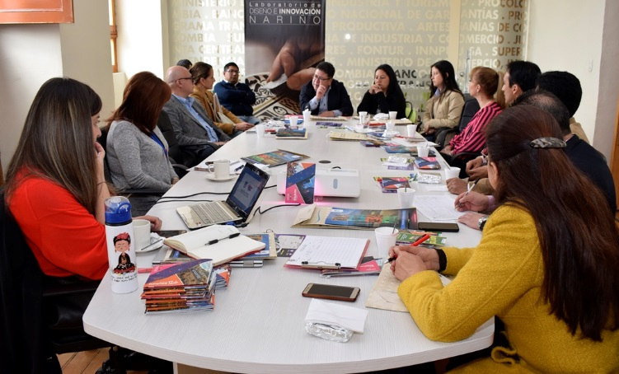
Una comisión integrada por representantes del Gobierno Provincial de Imbabura, chefs del Ecuador y del sector hotelero del territorio Ecuatoriano en mención, visitaron la capital de Nariño con el objetivo de promocionar sus riquezas. La jornada de recibimiento liderada por la Alcaldía de Pasto con la participación de algunos gremios, concluyó con una propuesta presentada por el ente local, de crear un corredor turístico e intercambiar estrategias para fortalecer el turismo en las dos regiones.
Arturo Mier, Jefe de Turismo del Gobierno Provincial de Imbabura, se mostró en acuerdo con la propuesta, reconociendo la importancia que tiene para los dos países fortalecer los lazos de hermandad. “Se trata de romper esas fronteras que nos dividen porque el turista no tiene límites geográficos. Nuestra idea es tratar de que la gente que viene a Colombia a realizar compras también se den la oportunidad de viajar y disfrutar de los atractivos de Nariño y que desde este territorio conozcan de nuestras riquezas, que por mencionar algunas son el Lago Cuicocha, la Plaza de Ponchos en Otavalo, el Lago San Pablo, entre otros sitios emblemáticos, además de una gastronomía variada”.
El Secretario de Desarrollo Económico y Competitividad de Pasto, Nelson Leiton Portilla, informó que para la próxima semana, la Subsecretaría de Turismo y la Oficina de Asuntos Internacionales conjuntamente con los gremios que estuvieron presentes, elaborarán una documento, que incluye los recursos; que será enviado posteriormente a la prefectura de Imbabura para que se retroalimente y de esta manera cristalizar las acciones y comenzar a promocionar los dos territorios, que incluirá los eventos más próximos como el alumbrado navideño y el Carnaval de Negros y Blancos.
Por su parte, la Subsecretaria de Turismo, Elsa María Portilla, dio a conocer que para el 2019 y en el marco del fortalecimiento de las relaciones entre los dos territorios, se espera trabajar en un plan de acción que enmarca una estrategia para el aprovechamiento de los Puntos de Información Turística, el fortalecimiento de los portales web y el desarrollo de un cronograma de visitas y jornadas de promoción de los destinos.
Información: Secretario de Desarrollo Económico, Nelson Leiton Portilla. Celular: 3104056170
Somos constructores de paz

HOY JUEVES PARTICIPE DE LA CAMPAÑA ‘ENCIENDE UNA LUZ PARA QUE LA VIDA SIGA EN LA VÍA’
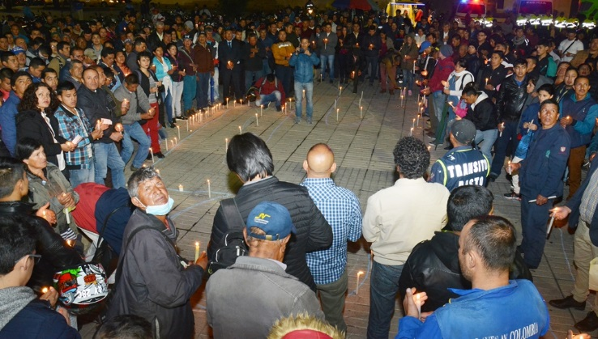
Más de mil velas serán encendidas este jueves desde las 6:00 de la tarde en la Plaza del Carnaval, donde la Alcaldía de Pasto a través de la Secretaría de Tránsito y Transporte llevará a cabo la campaña ‘Enciende una luz para que la vida siga en la vía’, en memoria de las víctimas por accidentes de tránsito; jornada a la que están invitadas autoridades locales, organismos de socorro, instituciones educativas, conductores y ciudadanos, entre otros.
El secretario de Tránsito, Luis Alfredo Burbano, indicó que con esta jornada se busca hacer un enérgico llamado a todos los ciudadanos para asumir mayor responsabilidad al hacer uso de las vías, acatando todas las normas de tránsito. Dijo además que, la conmemoración de esta fecha iniciará al mediodía con un acto simbólico que adelantarán los agentes de la Secretaría de Tránsito en 14 puntos de la ciudad, como plazas del Carnaval y de Nariño, Unicentro y avenida Colombia, entre otras, solicitando a los conductores que detengan sus vehículos por un minuto para recordar a las personas fallecidas en siniestros viales.
A las 4:30 de la tarde se tiene programado un desfile, al que están convocados conductores de motocicleta, bici usuarios y distintas autoridades, que partirá desde el Puente del Campesino (sector del estadio Libertad), hasta llegar a la Plaza del Carnaval, allí se invitará a los participantes a encender velas, linternas y luces; haciendo un minuto de silencio en memoria de las 43 personas que han perdido la vida en accidentes de tránsito en Pasto en lo corrido de 2018, así como por todas aquellas que han fallecido en estas circunstancias.
Información: Secretario de Tránsito, Luis Alfredo Burbano Fuentes. Celular: 3002830264
Somos constructores de paz

MÁS DE 300 ESTUDIANTES DEL SENA PARTICIPARON EN LA APERTURA DE LA JORNADA DE PRE-INSCRIPCIÓN AL PROGRAMA “JÓVENES EN ACCIÓN”
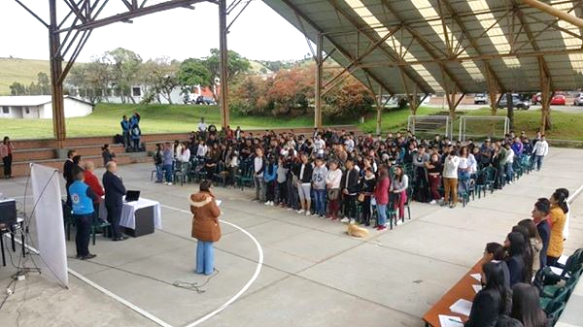
La Alcaldía de Pasto a través de la Secretaría de Bienestar Social y el programa Jóvenes en Acción liderado por Prosperidad Social, llevaron a cabo en las instalaciones del SENA, regional Nariño, el taller de participantes y la jornada de preinscripción, a los que asistieron más 300 estudiantes de esta institución y potenciales beneficiarios del programa “Jóvenes en Acción”.
Al respecto, el Subsecretario de Promoción y Asistencia Social, Álvaro Javier Zarama Burbano dijo, “para nosotros como Alcaldía es muy importante que estudiantes del SENA realicen su proceso de preinscripción al programa Jóvenes en Acción, aspiramos que un número significativo de estudiantes de esta institución, puedan ser beneficiarios”.
Se espera que, al culminar la jornada, un total de 600 estudiantes hayan realizado su proceso de preinscripción, de esta manera apoyar en el cumplimiento de la ejecución del programa, tal como se encuentra contemplado en el Plan de Desarrollo Municipal, “Pasto Educado Constructor de Paz”, en su ruta especializada, Inclusión Social para Cerrar Brechas.
Información: Subsecretario Promoción y Asistencia Social, Álvaro Zarama. Celular: 3188271220 alvarozarama2009@hotmail.com

Somos constructores de paz

SECRETARÍA DE CULTURA REALIZA EXPOSICIÓN COLECTIVA DE ARTE NARIÑENSE EN PASTO
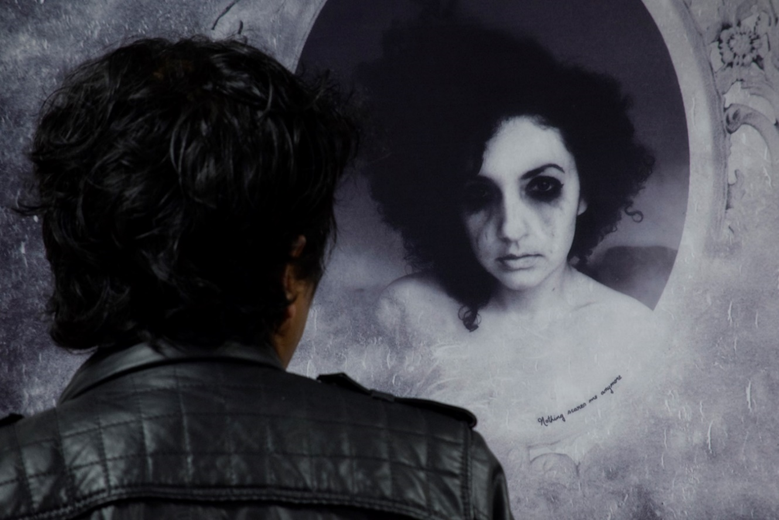
Con la muestra de 23 obras artísticas, creadas por Nariñenses y valoradas en más de 30 millones de pesos, la Alcaldía de Pasto, a través de la Secretaria de Cultura, y en el marco de la Semana Cultural de Coomeva EPS, hizo apertura de la “Exposición Colectiva de Arte”, que incluyó obras ganadoras de la convocatoria “Salón San Juan de Pasto”, y las adquiridas por la dependencia las dos últimas administraciones.
Las obras expuestas, además de ser ‘Expresiones artísticas en el tiempo y espacio de la ciudad’, son el resultado del trabajo y experiencia que artistas Nariñenses invierten año tras año en el ‘Salón San Juan de Pasto’, y el transcurrir de su carrera. Desde luego merecen ser expuestas al público a fin de generar espacios culturales - formativos y apoyar la creación artística y cultural a futuro.
Entre los artistas destacados en instalación, pintura al óleo, dibujo, Plotter y grabado están, Orlando Murillo, Álvaro Pantoja, Alejandro Domínguez, Ana Tumal, Mario Jurado, Humberto Caicedo, Cristal Morillo, Ángel Rojas, Víctor Pinchao y Danilo Estancio; en obras de medios audiovisuales están, Eduardo Eraso, Paola Suesca, Sandra Cárdenas y Christian Caicedo, entre otros, quienes se han destacado por la calidad, trascendencia y belleza artística de sus creaciones.
La Secretaría de Cultura, a través de los procesos de Formación y Promoción Cultural, invita asistir de forma gratuita a la Exposición Colectiva de Arte que estará dispuesta al público, hasta el 30 de noviembre en el Auditorio Sede Coomeva, primer piso, Calle 12 No. 35-38, junto a Unicentro Pasto.
Información: Secretario de Cultura, José Aguirre Oliva. Celular: 3012525802

Somos constructores de paz

ALCALDÍA DE PASTO TIENE CUPOS DISPONIBLES PARA CURSO DE VIGILANCIA DIRIGIDO A PERSONAS CON DISCAPACIDAD
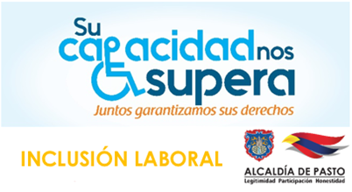
En el marco de las acciones a favor de las personas con discapacidad del municipio de Pasto y permitiendo los procesos de inclusión laboral de esta población, la alcaldía de Pasto, a través de la Secretaría de Bienestar Social, permite informar que el programa de Discapacidad cuenta con cupos disponibles para que personas con discapacidad física, debidamente certificada, participen en el curso de formación en vigilancia, con una duración de 100 horas.
Para más información pueden acercarse a la oficina de Discapacidad, ubicada en la Secretaría de Bienestar Social, en la carrera 25 Sur (antiguo INURBE), para postularse y poder participar en este curso, o comunicarse al teléfono: 3223031708.
Plazo máximo para postularse, 22 de noviembre hasta las 4:00 pm, necesario llevar epicrisis para verificar la discapacidad.
Información: Subsecretario Promoción y Asistencia Social, Álvaro Zarama. Celular: 3188271220 alvarozarama2009@hotmail.com

Somos constructores de paz

FERIA EXPO AGROSAVIA, POR PRIMERA VEZ EN PASTO
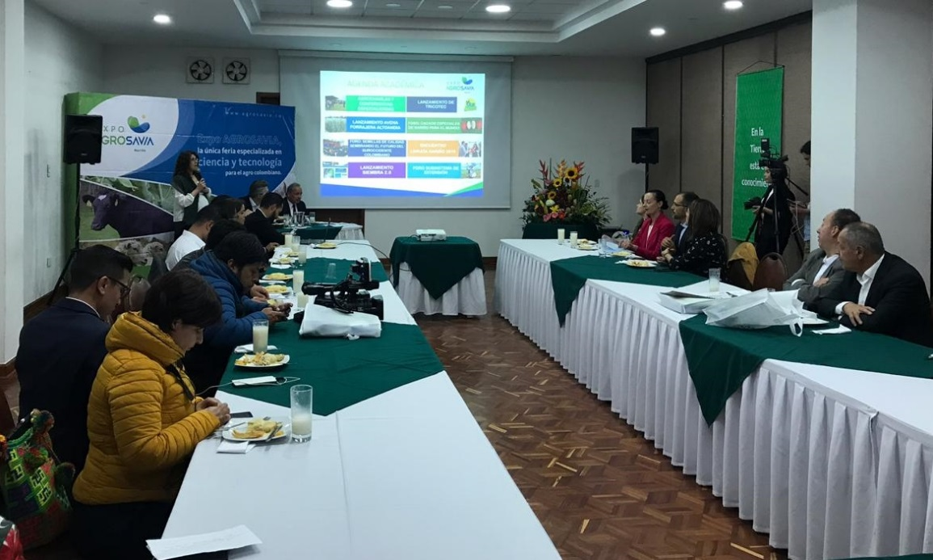
La Alcaldía de Pasto a través de la secretaría de Agricultura participa del “Expo Agrosavia 2018”, la única feria especializada en ciencia y tecnología para el agro colombiano.
“Expo Agrosavia 2018”, es una estrategia del Ministerio de Agricultura y Desarrollo Rural, administrada por AGROSAVIA, que se consolida como soporte a los procesos de innovación, la toma de decisiones y la interacción entre los actores del Sistema Nacional de Innovación Agropecuaria - SNIA como un objetivo de política pública.
Está dirigida a brindar información, análisis y soporte para la coordinación de actores, toma de decisiones y la gestión del conocimiento en materia de ciencia, tecnología e innovación para el sector agrícola, pecuario, forestal, pesquero y agroindustrial; ofrece como principal característica un buscador que agiliza el acceso a los diferentes contenidos por parte del usuario, además de permitir un registro para la personalización de la información.
Para el Director Ejecutivo de Agrosavia, Juan Luca Restrepo Ibiza, “estamos trabajando de manera muy abierta, empezando generar un cambio que junto con la ciencia y ese productor nariñense que es un gran productor, una familia muy eficiente, pues esa suma de conocimiento con la pujanza del agricultor y ganadero nariñense es la fórmula maravillosa que vamos a mostrar en expo agrosavia en estos días”.
En las jornadas de esta feria que se desarrollarán desde el jueves 22 hasta el sábado 24 de noviembre de 2018, se realizaran muestras institucionales, culturales, campesinas y artesanales y las diversas actividades y productos que tendrá esta feria gratuita, abierta a todo público, educativo, empresarial, propietarios de fincas, etc.
Somos constructores de paz

EXCOMBATIENTES DE LAS FARC, POLICÍA NACIONAL, ALCALDÍA DE PASTO Y ONU PARTICIPARON EN ACTIVIDAD ´MURALES PARA LA PAZ´
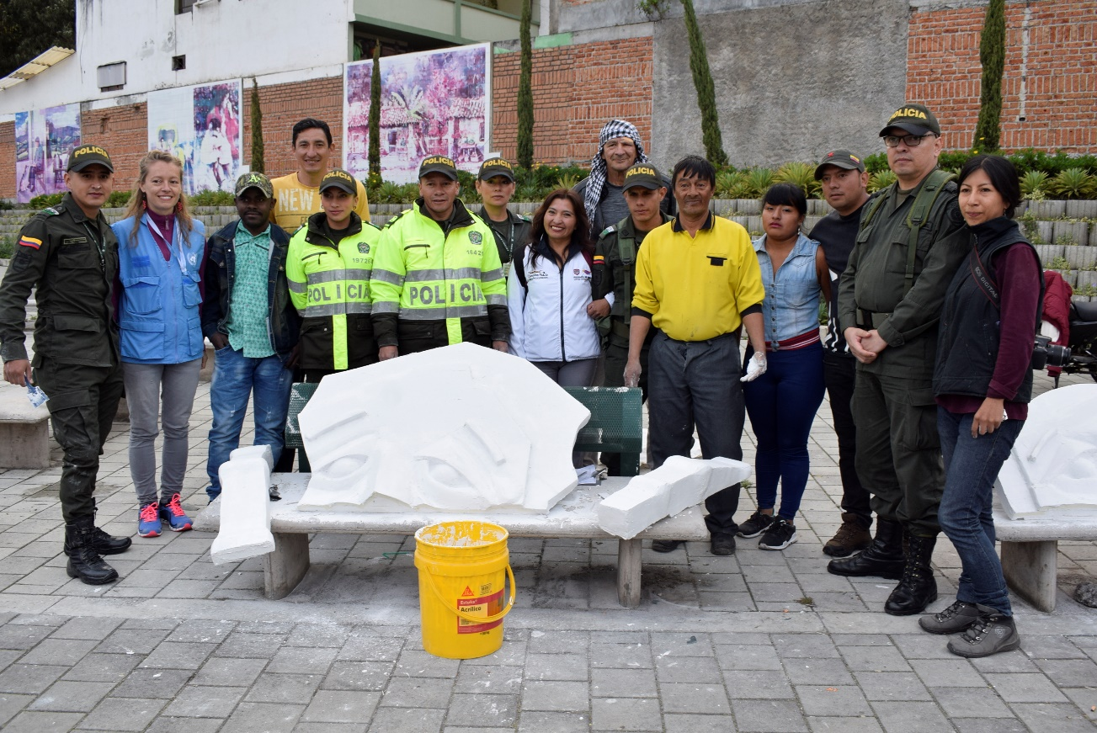
En medio de sonrisas y fraternos abrazos generados por la participación conjunta entre integrantes de los Nuevos Puntos de Reincorporación NPR FARC- Pasto, Fuerza Pública y Misión de Verificación de ONU, y alcaldía de Pasto, se llevó a cabo un acto simbólico de reconciliación, mediante la elaboración de un mural de pintura denominado “Murales para la paz”, el cual se encuentra en proceso de elaboración y quedará para que pueda ser apreciado por toda la ciudanía en la plazoleta de los artistas al aire libre que queda contiguo a la glorieta de la avenida Santander.
Ernesto de la Serna, miembro excombatiente de las FARC- EP quien participó activamente en el desarrollo de esta actividad artística, al finalizar la jornada expresó, que “esta actividad para nosotros es muy representativa por que muestra el compromiso que tenemos como Farc, para con Colombia, para con la paz y de verdad estamos comprometidos con alma y corazón y es muy sorprendente y reconfortante estar compartiendo en la ciudad donde ahora compartimos y nos abrazamos con quien antes estábamos en conflicto”. De la misma manera, Jhon Novoa, Intendente Jefe que es integrante de la Unidad para la Edificación de la Paz – UNIPED de la Policía Nacional luego de participar conjuntamente en el desarrollo de este mural con ex combatientes de las Farc- EP “a pesar de un pasado negativo hoy nuestro fin primordial es tratar de sacar a nuestro país adelante, porque si seguimos en guerra no vamos a llegar a ninguna parte, así que el trabajar este mural en conjunto nos demuestra que si todos contribuimos para un mejor país seguro lo vamos a lograr”.
Markella Mantika, Oficial de Enlace de la Misión de Verificación de Naciones Unidas en Colombia y quien trabaja en la oficina regional en el municipio, al término de la jornada manifestó que, “después de la invitación de la Alcaldía de Pasto a través de la Comisión de Paz y Reconciliación hemos respondido con mucho interés a esta invitación para contribuir en este mural que se construye como un acto simbólico por la reconciliación entre las partes Gobierno de Colombia y Ex Farc –EP que ahora es un partido político”.
Por otra Parte, Dilcia Benítez, Contratista de la Comisión de Paz y Reconciliación de la Alcaldía de Pasto explicó, “esta jornda surgió de la iniciativa del Alcalde de Pasto, Pedro Vicente Obando Ordoñez para lograr acciones de pedagogía y solidaridad en memoria de los líderes y lideresas asesinados, y poder generar símbolos para que se den garantías al liderazgo social”.
El desarrollo artístico de este mural es liderado por la artista Carolina Zambrano, Maestra en Artes Visuales, donde el motivo de la creación es la representación de una familia desplazada que ha sido víctima del conflicto armado que vivió Colombia entre la ex guerrilla de las FARC y el Gobierno Colombiano el cual terminó con la firma de los acuerdos de la Habana, y será elaborado con una técnica mixta utilizando materiales de reciclaje y tiene un fuerte componente participativo que de manera colectiva por actores que antes eran parte del conflicto y hoy son parte de la Paz y la Reconciliación de Colombia.
Información: Miembro Comisión de Postconflicto y Paz, Zabier Hernández Buelvas. Celular: 3136575982

Somos constructores de paz

RED DE ESCUELAS DE FORMACIÓN MUSICAL PARTICIPARÁ EN EL SEGUNDO FESTIVAL INTERNACIONAL DE ORQUESTAS SINFÓNICAS INFANTO JUVENILES EN GUARANDA
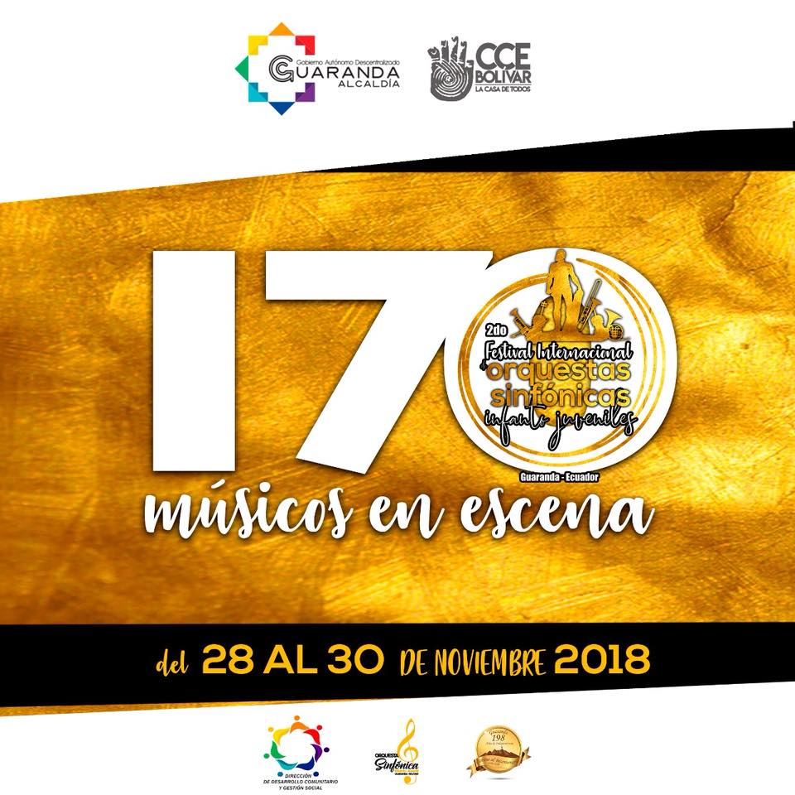

En el marco del convenio de hermandad firmado entre Guaranda-Ecuador y San Juan de Pasto, la Red de Escuelas de Formación Musical, participará en el Segundo Festival Internacional de Orquestas Sinfónicas Infanto Juveniles a realizarse en Guaranda del 28 al 30 de noviembre. En el encuentro participarán orquestas de Bélgica, Ecuador, Japón y Colombia.
El Director de la Red de Escuelas de Formación Musical, Albeiro Ortiz, informó que además de las presentaciones musicales, un grupo de docentes, dictará talleres a los niños y jóvenes participantes en el certamen. “Los estudiantes de la Orquesta Sinfónica Infantil de la Red también tendrán la oportunidad de recibir capacitación con los maestros de los países invitados”.
El funcionario, dijo que esta es una oportunidad importante para que los niños de la Red de Escuelas conozcan otras posibilidades técnicas e interpretativas en cuanto al desarrollo musical. “Es significativo que se abran las posibilidades a otros procesos donde las experiencias son desde otro punto de vista. Hoy estamos fortaleciendo el concepto de que la formación humana va de la mano con la formación cultural, en ese sentido, esta es una experiencia de vida, que les permite a nuestros estudiantes, fortalecer sus conocimientos para tomar las mejores decisiones en su futuro”, puntualizó.
Información: Director Musical Red de Escuelas de Formación Musical, Albeiro Ortiz. Celular: 3168282408
Somos constructores de paz

PASTO DEPORTE REALIZARÁ EL SEXTO REINADO MUNICIPAL DE LA PERSONA MAYOR
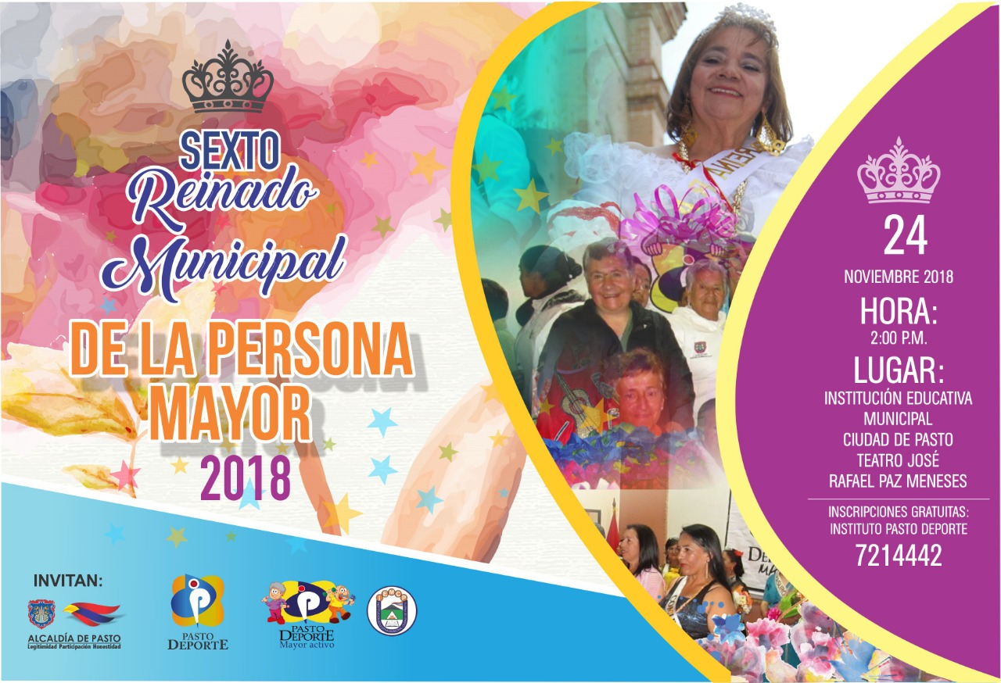
La Alcaldía de Pasto y el ente deportivo local a través del Programa Pasto Deporte Mayor Activo, han programado para el próximo sábado 24 de noviembre a partir de la 2:00 de la tarde en el auditorio de la I.E.M Ciudad de Pasto el Sexto Reinado Municipal de la Persona Mayor.
La ceremonia de elección y coronación tendrá dos momentos importantes. El primero será la presentación artística de cada una de las candidatas, quienes demostrarán todo su talento en danzas, poesía y canto; posteriormente las “abuelitas” participantes desfilarán en traje de gala y finalmente se elegirá a la Reina de la Persona Mayor en el 2018.
Para el presente año cada una de las aspirantes representará a su grupo de Adultos Mayores y su vestuario será alegórico al contexto cultural del Departamento de Nariño y Colombia.
Este evento está incluido dentro de las estrategias que la actual Administración Municipal y Pasto Deporte han implementado para dignificar el proceso de envejecimiento y vejez, así como la importancia que este grupo poblacional debe tener para un proceso de envejecimiento activo y saludable.
Información: Director Pasto Deporte Pedro Pablo Delgado Romo. Celular: 3002987880 pedrodelgado1982@gmail.com

Somos constructores de paz

ESTE FIN DE SEMANA EL FESTIVAL GALERAS ROCK SE TOMA LA PLAZA DEL CARNAVAL
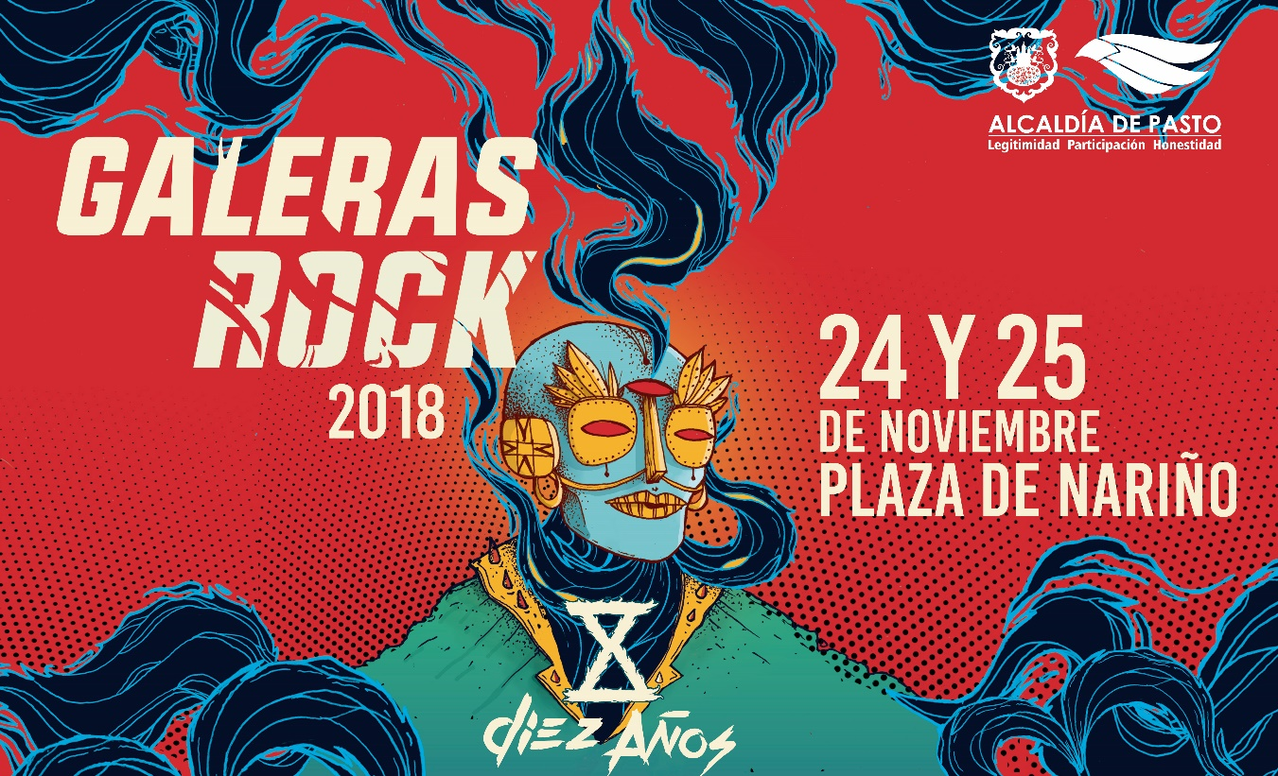
La Directora Administrativa de Juventud de la Alcaldía de Pasto, Natahly Riascos Maya, en rueda de prensa realizada con los periodistas de los medios de comunicación locales, invitó a la comunidad a asistir al Festival Galeras Rock 2018, que se realizará este sábado 24 y domingo 25 de noviembre, en la Plaza del Carnaval, con la participación de 18 bandas, entre locales, nacionales e internacionales.
Por su parte, Iván Oliva, coordinador y programador artístico del Festival Galeras Rock, indicó que la programación en esta oportunidad se compone de cuatro elementos, el primero con la participación de 12 bandas locales escogidas en audición, donde el 80% del cartel es nuevo y no ha estado en el Festival Galeras Rock, con agrupaciones jóvenes, que interpretarán desde hip hop hasta rock alternativo, grandes bandas y géneros del metal. El segundo componente, conformado por dos bandas locales invitadas, un concepto creado para reconocer el trabajo de las agrupaciones. El tercero, dado por los acuerdos de intercambio que permiten tener una programación nacional e internacional con tres agrupaciones. Y el cuarto, dado por tres agrupaciones invitadas internacionales.
A continuación, las bandas que se presentarán este fin de semana:
Sábado 24 de noviembre: | Domingo 25 noviembre
- Tierra Libre  - Reptile  - Orgasmo of god  - Acid Yesit  - Kaipimikanchi  - Feed Blak  - Miniponny  - Anger Crow  - Resilience | - The Blue Nap  - Big Mama  - Bodrios  - Mulato  - P-Ne  - Davis  - Entre Nos  - Casa de Juana  - Plú Con Pla
Finalmente, la Directora de Juventud dijo que este evento artístico y cultural resalta el talento local de músicos no solo enfocados en el rock, y es un escenario que convoca a los jóvenes, fortaleciendo en un sentido de formación y al tiempo, de circulación de las bandas, para que sean ellos mismos quienes se apropien y mantengan el festival.
Información: Directora Administrativa de Juventud Nathaly Riascos Maya. Celular: 3023532173 nathalyjriascos@gmail.com
Somos constructores de paz

VIERNES 23 DE NOVIEMBRE EN EL PIT, MUESTRA ARTESANAL DE MUÑECOS NAVIDEÑOS, LENCERÍA Y ADORNOS DECORATIVOS “MUNDO NAVIDAD”
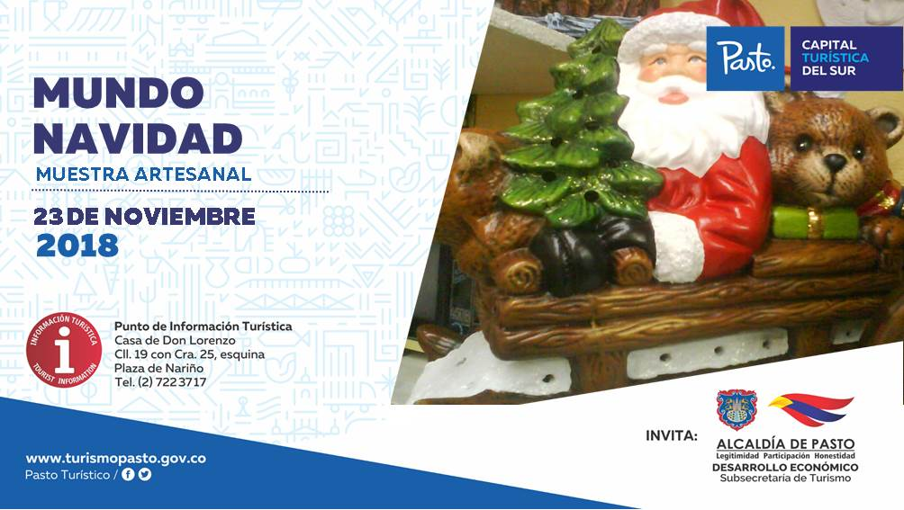
La Alcaldía de Pasto a través de la Secretaría de Desarrollo Económico y la Subsecretaría de Turismo, Con el propósito de seguir apoyando a los artistas y sus empresas y microempresas, invitan a propios y visitantes este 23 de noviembre, al Punto de Información Turística de Pasto, a la muestra artesanal denominado “Mundo Navidad”.
La muestra es realizada por la Asociación de mujeres artesanas víctimas de conflicto en condición de discapacidad Sin Fronteras, el cual realiza por temporada navideña su línea especial, con la elaboración de muñecos navideños, lencería, adornos decorativos y demás accesorios para el hogar.
La jornada que inicia desde las 8:00 de la mañana, totalmente gratuita, donde se promueve y promociona los productos artesanales de nuestra ciudad.
Información: Subsecretaria Turismo, Elsa María Portilla Arias. Celular: 3014005333

Somos constructores de paz

ALCALDÍA DE PASTO INVITA A LA CIUDADANÍA A PARTICIPAR EN EL FORO “SUR SOSTENIBLE 2018: CIUDADES ENERGÉTICAS E INTELIGENTES
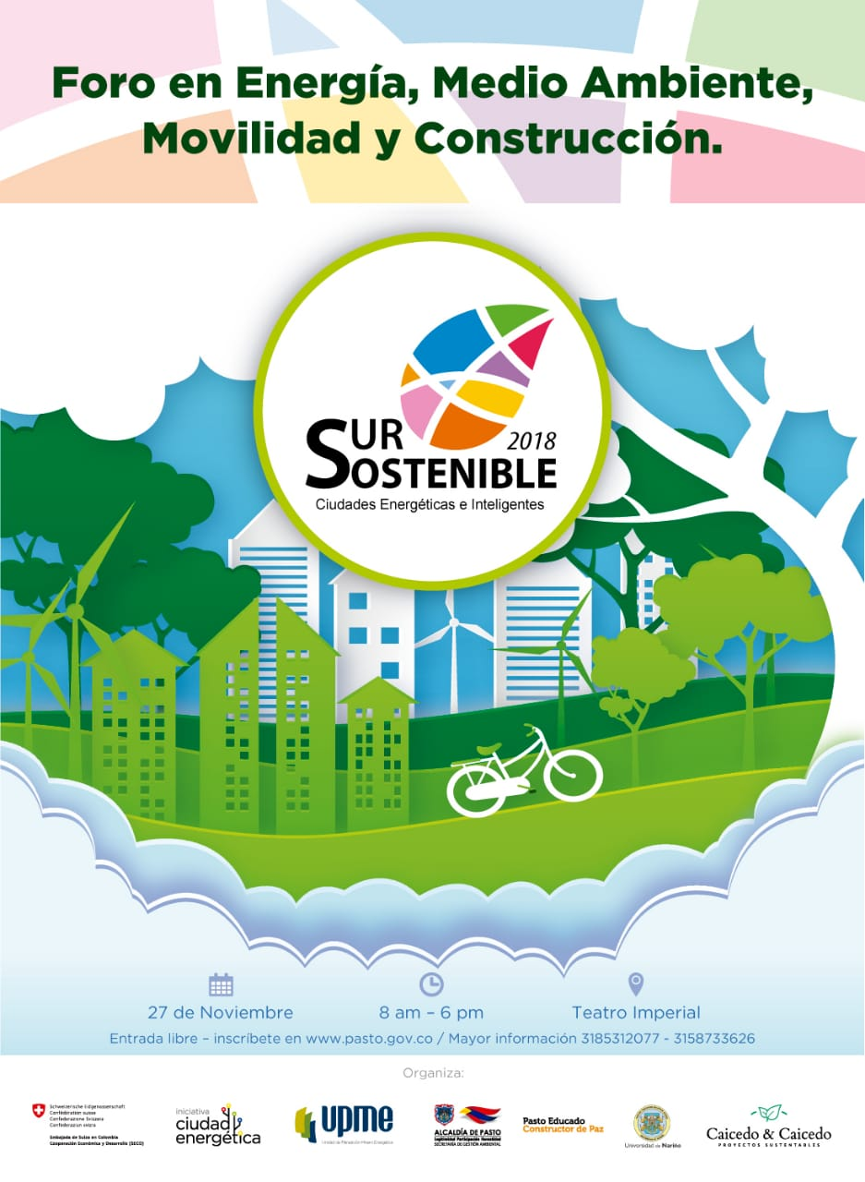
La Alcaldía de Pasto a través de la Secretaría de Gestión Ambiental se vincula a la realización del Foro en Energía, Medio Ambiente, Movilidad y Construcción "SUR SOSTENIBLE 2018”, como una iniciativa que fomenta las energías renovables y la eficiencia energética como herramientas para mitigar el cambio climático y promover el desarrollo sostenible. El evento tendrá lugar el próximo 27 de noviembre desde las 7:30 am y las 6:00 pm en el Teatro Imperial, ubicado en la Carrera 26 # 14 - 59, en la ciudad de Pasto.
Este foro se cumple en el marco del programa Ciudad Energética como cooperación técnica internacional entre la Embajada de Suiza - Cooperación Económica y Desarrollo -SECO- y la Unidad de Planeación Minero Energética -UPME-, implementado por la firma internacional EBP y la Corporación para la Energía y el Medio Ambiente CORPOEMA.
El objetivo del programa Ciudad Energética es mejorar la gestión en este campo en los municipios colombianos elegidos entre ellos Fusagasugá, Montería y Pasto que serán las ciudades piloto de este programa.
Como parte del programa se implementará un proyecto financiado por la Cooperación Internacional Suiza en cada una de estas ciudades, que tiene por objetivo servir de ejemplo y motivación para el posterior desarrollo de iniciativas alineadas con las metas puestas para cada ciudad, en torno a la eficiencia energética y fuentes no convencionales de energía.
En este contexto, se extiende la invitación a la ciudadanía a participar de manera gratuita en el foro Sur Sostenible 2018: Ciudades Energéticas e Inteligentes, con expertos en el tema de Energía, Medio Ambiente, Movilidad y Construcción, un espacio para unirnos, aprender y crear soluciones en favor de nuestra ciudad.
La inscripción se puede hacer en la página web de la Alcaldía de Pasto www.pasto.gov.co y dando click al banner promocional del evento, o para ingresar directamente al formulario en el siguiente enlace: https://docs.google.com/forms/d/e/1FAIpQLScbp2ekw0-mgtGPY8kcg8zO9mlwmlor4qAiqrTG1WN3w6zFSA/viewform
Información: Secretario Gestión Ambiental Jairo Burbano Narváez. Celular: 3016250635 jabuisa@hotmail.com
Somos constructores de paz

LA ALCALDÍA DE PASTO INVITA A PARTICIPAR EN EL CONCURSO DE PESEBRES ECOLÓGICOS ‘EN NAVIDAD CONSTRUYENDO JUNTOS UN NUEVO PACTO CON LA NATURALEZA’
La Alcaldía de Pasto a través de la Secretaría de Gestión Ambiental y la Empresa Metropolitana de Aseo EMAS Pasto, invitan a la ciudadanía a participar en el concurso de pesebres ecológicos, “En Navidad Construyendo Juntos un Nuevo Pacto con la Naturaleza”, cuyo objetivo es sensibilizar a la comunidad sobre la conservación y protección del ambiente, promoviendo la utilización y reutilización de materiales aprovechables e incentivar a la creatividad en torno al uso de los residuos sólidos.
El concurso está dirigido a la comunidad, dependencias de la Administración Municipal y/o entidades públicas o privadas, pueden inscribir sus propuestas de pesebres ecológicos hasta el jueves 22 de noviembre, mediante el enlace https://goo.gl/forms/1ZamLeCqcN8nb1NI2 o a través de los teléfonos 3174216104 o 3178948017, suministrando los siguientes datos: Nombre de quien representa al grupo, fotocopia de la cédula, comuna/barrio o vecindad, dirección, y teléfono con la referencia: Concurso Pesebres Ecológicos.
Categorías:
- Pesebre comunitario (habitantes de barrios y corregimientos, Juntas de Acción Comunal, Juntas Administradoras de Acueductos).
- Pesebre institucional (Dependencias de la Administración Municipal).
- Pesebre de entidades públicas y/o privadas.
Bases del concurso:
El pesebre debe estar elaborado en un porcentaje del 70% con materiales aprovechables, como cartón, papel, plástico, aserrín, metal, entre otros y un 30% con material complementario.
El pesebre no puede contener materiales naturales como musgos o líquenes y demás elementos que impliquen afectación de ecosistemas.
El pesebre deberá contener como mínimo 10 figuras.
En la elaboración del pesebre se debe evidenciar la frase “Nuevo Pacto con la Naturaleza”.
Evidenciar el proceso de elaboración del pesebre por medio de fotografías o videos, donde se visibilice la vinculación de la comunidad o sector, así como los materiales aprovechables utilizados.
La técnica artística a emplear y el tamaño de elaboración, será de libre elección por parte de los participantes.
Fechas establecidas:
Inscripciones: 9 a 22 de noviembre
Seguimiento: 22 de noviembre a 2 de diciembre
Evaluación jurados: 3 a 7 de diciembre
Incentivos:
La premiación será extensiva al barrio o sector del participante ganador con 200 plantas ornamentales de especies diferentes, una jornada de sanidad animal (desparasitación para perros y gatos del sector), y fabulosos premios sorpresa para las tres categorías; además del reconocimiento de su pesebre ecológico en los medios institucionales de la Alcaldía de Pasto.
Información: Secretario Gestión Ambiental Jairo Burbano Narváez. Celular: 3016250635 jabuisa@hotmail.com
Somos constructores de paz

ALCALDÍA DE PASTO INICIA CAPACITACIONES EN TODAS LAS MODALIDADES PARA VENTAS EN FIESTAS DECEMBRINAS Y CARNAVALES DE NEGROS Y BLANCOS 2019
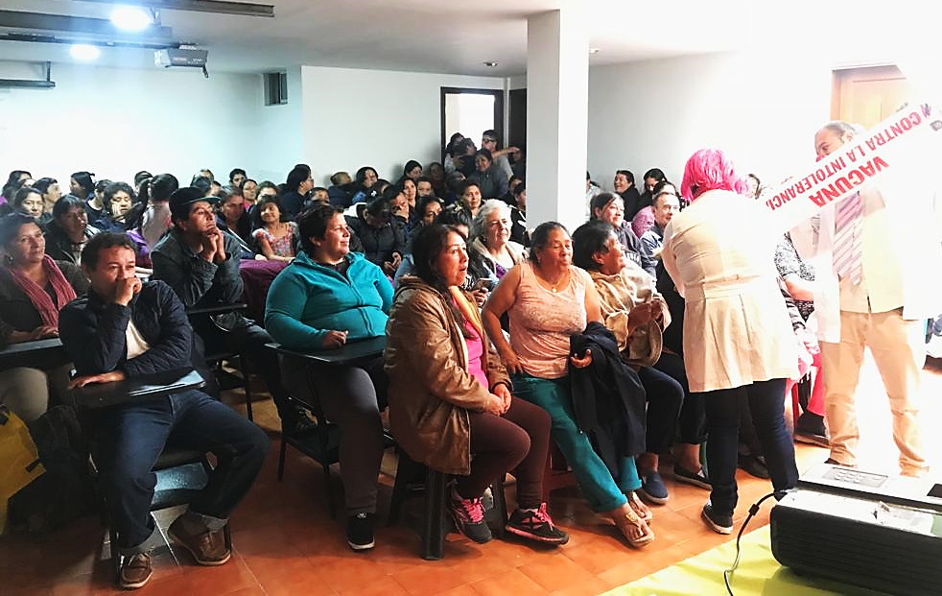
La Alcaldía de Pasto, a través de la Dirección Administrativa de Espacio Público dio inicio a las capacitaciones en todas las modalidades para ventas en las fiestas decembrinas y carnavales de Negros y Blancos 2019 estipuladas por el gobierno municipal a través del decreto 0335, que reglamenta el trámite para estos eventos de finales de año 2018 y carnaval 2019.
Estas capacitaciones están dirigidas a vendedores que cumplieron con el debido proceso de inscripción y pasaron todos los filtros para obtener estos permisos. Las capacitaciones por cada modalidad se realizarán en la Avenida de Los estudiantes, calle 20 # 40 – 73, sede CUN y en las siguientes fechas:
- Capacitación para venta de comidas preparadas en los parques iluminados, fue realizada el martes 13 de noviembre de 2018.
- Capacitación para venta de años viejos, efectuada el miércoles 14 de noviembre de 2018.
- Capacitación para venta de licores y productos empacados en Espacio Público, hecha el jueves 15 de noviembre de 2018.
- Capacitación para venta de comidas preparadas, ejecutada el viernes 16 de noviembre de 2018.
- Capacitación para venta de productos de Carnaval, lunes 26 de noviembre de 2018 a partir de las 8:00 a.m. hasta las 12:00 del mediodía.
A estas capacitaciones deben asistir de manera personal e indelegable, las personas a quienes se les autorizó la comercialización de sus productos en los eventos de fin de año y carnaval. La Administración Municipal verificará la asistencia a las capacitaciones, confrontando los inscritos con las bases de datos del SISBEN y del Registro Nacional de Medidas Correctivas.
Cualquier duda e inquietud frente a este proceso, puede ser consultada en la Dirección Administrativa de Espacio Público, ubicada en el edificio Jácomez, en la carrera 21B #19-37 cuarto piso. El decreto se puede consultar en la Gaceta Municipal de la página de la Alcaldía www.pasto.gov.co
Información: Director de Espacio Público, Fredy Andrés Gámez Castrillón. Celular: 3188779455
Somos constructores de paz

Oficina de Comunicación Social
Alcaldía de Pasto

